Design Document
Complete
FOR
AHB Bus Interface
Revision 1.0

AUTHOR(S):
Li Tao

April 26, 2014

Project Abstract
This document contains the specific definition of the AHB master interface in different abstraction level written by SystemC. The abstraction level includes transaction level, cycle accurate level and timing accurate level. This document describes the function of these modules, and the implementation of these modules.

Review Deadline Date:
Review Meeting Date:
Comment:

Reviewer list

Micro-system

Revision History
Rev | Date | Author(s) | Description of Changes
<1.0> | <2014.04.26> | <litao> | <First Draft.>
<2.0> | <2014.12.07> | <litao> | <First Draft>

前言
关于本文档
<对本文档要说明的内容进行简要介绍、目标读者以及读者应当具备的基本背景知识等>
本文档主要介绍AHB总线主设备接口在不同抽象层次的建模，主要侧重点在事务级建模机制。本文档主要针对AHB总线接口的设计人员及使用者，以及想要了解事务级建模方法的读者。阅读本文档前，读者应熟练掌握C++和SystemC的语法规则以及编程思想，理解AMBA总线协议规范，并对事务级建模标准TLM2.0有一定的了解。
相关文档
TLM_2_0_LRM
AHB_TLM2.0_Extensions
DUI0455H_ambapv_dg
tlm2.0_bus_model
2011_Model Checking a SystemC-TLM Design of the AMBA AHB Protocol

术语
<此处列出文档中所使用的术语，并对其进行必要的解释描述>

惯例(Conventions)
<此处列出文档中所应用的命名规则、缩写、相关格式等>

目录
Revision History II
前言 III
术语 IV
惯例(Conventions) V
目录 VI
插图目录 VIII
表格目录 IX
第1章 简介 1
1.1 应用背景 1
1.1.1 电子系统级（ESL）设计 1
1.1.2 基于SystemC的建模方法 1
1.1.3 事务级建模标准 2
1.1.4 AMBA总线系统 5
1.2 设计简介 6
1.2.1 设计内容 6
1.2.2 设计特点 7
第2章 总线接口的结构 9
2.1 总线接口的功能描述 9
2.2 接口设计结构图 10
2.2.1 事务包装模块功能简介 11
2.2.2 事务缓存器功能简介 11
2.2.3 事务发送模块功能简介 11
2.2.4 完整的事务传输过程 12
第3章 设计实现 15
3.1 事务包装模块的实现 15
3.1.1 主设备端口的分析 15
3.1.2 通用净核中数据成员与AHB总线信号的映射关系 16
3.1.3 事务包装模块的实现 17
3.2 事务发送模块的实现 19
3.2.1 松散定时模型 19
3.2.1.1 松散定时建模方法 19
3.2.1.2 松散定时发送模块的实现 19
3.2.2 近似定时模型 22
3.2.2.1 近似定时建模方法 22
3.2.2.2 近似定时发送模块的实现 23
3.2.2.3 TLM几种建模方式的比较 27
3.2.3 周期精确模型 28
3.2.3.1 事务级周期精确建模方法 28
3.2.3.2 周期精确发送模块的实现 29
3.2.3.3 周期精确模型接口方法的实现 36
3.2.4 时序精确模型 38
3.2.4.1 时序精确发送模块的信号描述 38
3.2.4.2 时序精确事务发送模块的实现 39
第4章 补充说明 44
4.1 本设计中采用的事务级建模方法详述 44
4.2 AHB事务级接口实现的功能 45
4.3 LT和AT与AHB传输过程的关系 48

插图目录
图1-1 事务级建模中模块之间的通信示意图 3
图1-2 TLM2.0组成框架 4
图1-3 基于TLM2.0的一般事务传输结构 5
图1-4 基于AMBA总线的系统结构 6
图1-5 AHB总线接口在整个系统中的位置 7
图2-1 使用transactor在不同接口与抽象级别之间进行传输 9
图2-2使用适配器进行协议转换的总线模型 10
图2-3 AHB总线主设备接口组成部分 10
图2-4 各抽象层次的AHB总线接口模块图 12
图2-5 读事务传输过程 13
图3-1 amba_if中接口方法实现的流程图 17
图3-2 事务包装模块监测进程的流程图 18
图3-3 LT事务发送模块及接收模块结构图 20
图3-4 LT事务发送模块中进程的流程图 21
图3-5 AT事务发送模块及接收模块结构图 23
图3-6 AT事务发送模块中initiator_thread进程的流程图 24
图3-7 反向非阻塞传送接口实现的流程图 25
图3-8 前向非阻塞传送接口实现的流程图 26
图3-9 事务级周期精确发送模块结构图 31
图3-10 地址更新函数流程图 32
图3-11 initiator_thread进程流程图 33
图3-12 transmit_thread进程流程图 34
图3-13 时序精确的发送模块结构图 39
图3-14 check_addr函数流程图 40
图3-15 延时信息标注的实现结构 43

表格目录
表3-1 SPARC V8 ISS的端口列表 15
表3-2 反向非阻塞接口返回值列表 22
表3-3 近似定时模型中各相位的状态列表 27
表3-4 4拍突发传输各周期主从设备采取的动作列表 29
表3-5 transmit_thread进程中状态机的状态转换表 35
表3-6 时序精确发送模块的信号列表 38
表3-7 读操作的状态转换表 41

简介

应用背景

电子系统级（ESL）设计
由于片上系统SoC（System on Chip）的设计规模不断增大，系统级验证的难度与所消耗的时间都急剧增加，导致产品的开发周期大幅增长，难以满足市场需求。虽然使用RTL建模的SoC更接近于实际电路，仿真验证时能获得更多的时序信息，但由于针对RTL模型的仿真验证绝大部分采用事件触发机制，所以对于百万门级以上的大型设计，单次仿真验证所消耗的时间是令人难以接受的。据统计，仿真验证所需的时间占整个SoC开发流程的%60~70%甚至更多。
为了缩短整个SoC的开发周期，必须采用新的建模方法对SoC的设计流程进行改进。电子系统级（ESL）设计泛指在比目前主流的RTL建模更高的抽象层次上进行的系统设计与验证，事务级建模（TLM）被认为是迈向ESL设计的关键一步。事务级建模根据设计规范将模块内部具体行为抽象为事务，并可将模块间的通信由具体时序协议抽象为无时序的函数调用。基于事务级建模的SoC在保证一定仿真精度的同时，降低了实现的难度，同时在仿真速率上比基于RTL的SoC有很大提高。事务级SoC验证平台为SoC软件部分的设计与验证提供了可靠的高抽象层次验证环境，在完成事务级SoC验证平台的开发之后，嵌入式软件开发可以与RTL模型开发同时进行，可以很大程度上减小开发时间。

基于SystemC的建模方法
SystemC建立在C++语言基础之上。C++是一种可拓展的面向对象的建模语言。SystemC将并发、定时事件和数据类型等重要概念引入C++中，使其能够对硬件进行建模描述，并通过向C++添加类库扩展C++语言的功能。类库不是对C++的修改，而是一个采用合法的C++代码编写的各种函数、数据类型以及其他语言结构的程序库。
SystemC是一种完成电子系统从软件到硬件的全部建模过程的语言，比起VHDL/Verilog HDL，其在系统设计方面优势明显。SystemC语言的主要目的是实现用单一语言完成设计规范、系统体系结构分析、验证平台和行为模型，而寄存器传输级和门级建模并非SystemC所长。现在很多设计都从算法开始，SystemC比C/C++更适合对算法的描述和分析。通常用SystemC的行为模型描述的模块比RTL模块仿真速度快10-100倍。
SystemC作为一种语言，推动其发展和标准化的关键因素有：
- 系统级设计
- 描述硬件的体系结构
- 描述软件算法
- 验证
- IP交易
SystemC的独到之处在于使用同一种语言就具备了上述各项能力。采用这种语言可以编写设计对象，在对其进行验证，并进一步将设计细化至实现级。
为了支持寄存器传输级的并行描述，SystemC采用了与传统硬件描述语言基本相同的调度模型——基于delta延迟。一个delta周期包括求值和更新两个阶段，在一个时间点上，这样的delta周期会持续出现直到再求值前后的结果不再发生变化。而在宏观上，时间并没有前进。
为了支持进程同步和通信细化，SystemC支持用户自定义的接口、端口和通道。接口是方法的集合，但不具体实现这些方法，在C++语法中，他们都是纯虚函数。通道具体实现一个或多个接口。端口定义了他能够连接的具体的接口类型，只能被用于连接实现了该类接口的通道。在有些情况下，进程可以直接读写通道而不必通过端口，而另外一些情况下则必须通过端口进程才能读写通道。
在SystemC中，进程只调用通道提供的接口方法。虽然接口方法是在通道中实现的，然而它是在进程上下文中被执行的。这被称作接口方法调用，接口方法调用和支持不同抽象级别的混合建模是通信细化的基础。

事务级建模标准
事务级建模是一种较高抽象级的数字系统建模方法，其抽象层次介于系统级建模和RTL建模之间，能够反应系统所要实现的功能，但不包含实际电路的细节。事务用于描述模块自身具有的功能或模块间的通信过程，通常为算法精确或功能精确。事务级建模可以是无时序的、近似时序的或者周期精确的。无时序的模型仅包含设计的功能描述，不含任何时序约束信息，仿真速率最快；近似时序的模型除了设计的功能描述外还包含一定的实现细节，比无时序的模型更加精确；周期精确的模型包含更加详细的实现细节，其功能与时序都接近于RTL模型。
在SystemC事务级建模方法中，每个事务级模块中包含若干个进程和端口，每个进程均描述一种特定的运算行为，每个端口均实现一种特定的通信协议，从而实现了运算功能和通信功能的分离，如图1-1所示。模块1和模块2之间通过一种定制的事务级通信结构实现互连通信，这种结构称为通道，例如路由器、总线行为模型（BFM）或片上网络。通道中的接口是一组功能函数的集合，是实现通信细节的载体，这些函数能够通过模块的端口被其进程调用。
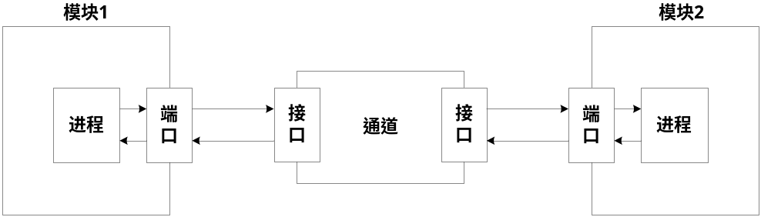
图1-1 事务级建模中模块之间的通信示意图
TLM1.0标准大部分沿用了SystemC事务级建模方法，其致力于接口方法的重用，该规范定义了一部分不定向和双向API，例如sc_fifo通道中的方法。对于模块之间传递的事务，在TLM1.0中没有明确地定义。用户可以自己定义一个结构体，将一次通信涉及到的所有信息打包，然后作为参数传递给接口方法。
TLM2.0是在上述SystemC的事务级建模基础之上，为了支持存储器映射总线建模而引入的一个库，该库的设计目标是使得不同提供商的模型相互兼容。其结构如图1-2所示：
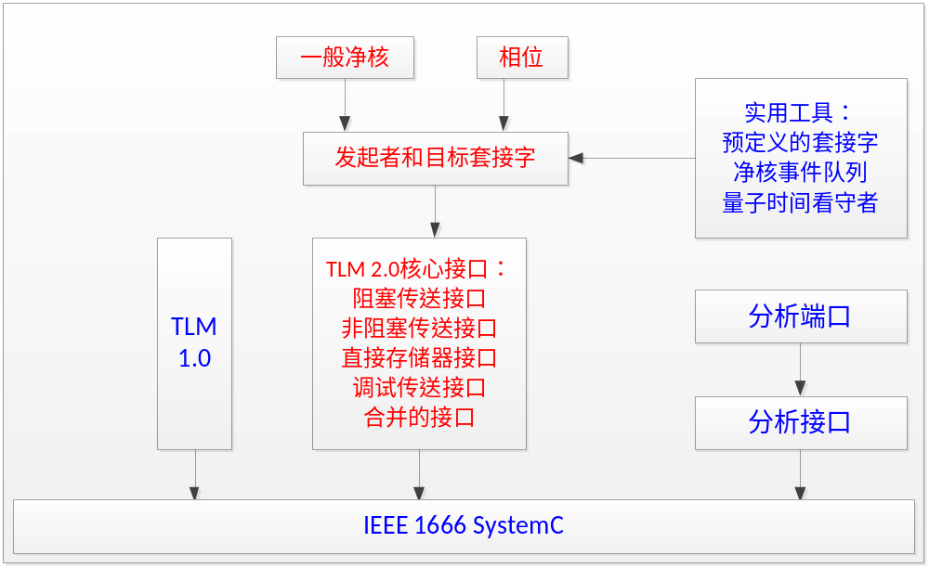
图1-2 TLM2.0组成框架

在基于总线的片上系统中，最基本的通信模式由一个主设备发起一次总线访问，被访问者做出相应的响应。在TLM2.0中，发起事务的模块称作发起者，而接收该事务并做出相应的模块称作目标。发起者和目标通过套接字连接。发起者和目标模块必须遵守一定的接口标准才能互联互通，这个接口在TLM2.0中称作事务处理核心接口。包括阻塞和非阻塞传送接口、直接存储器接口和调试传送接口；事务对象是一个c++类，TLM2.0预定义了一个通用净核类和相应的基础协议，以进一步保证不同提供商提供的模型的互联互通。此外，TLM2.0还定义了一些实用工具，包括预定义的套接字、净核事件队列以及量子看守者，还有分析接口和端口以支持对存储器片上总线建模的支持。
基于TLM2.0的事务传输结构如图1-3所示：
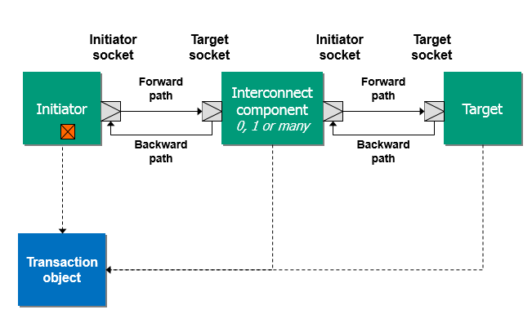
图1-3 基于TLM2.0的一般事务传输结构
发起者通过发起者套接字调用传送接口（阻塞或者非阻塞）提供的方法，将经过通用净核包装的事务发送给中间件，中间件（interconnect component）通过访问该净核事务，做出仲裁或者是译码后，将该事务正确路由到对应的目标模块，这也是通过套接字调用传送接口提供的方法实现的。目标模块在接收到事务后，经过处理，修改相应参数后，再通过目标套接字调用核心接口方法层层传回给发起者。净核事务就是在这样的往返传递过程中被逐步完成的。

AMBA总线系统
AMBA是高级微控制器总线体系的简称，是由ARM公司开发的总线体系规范。AMBA2.0版本中包括三类总线，分别为AHB、ASB和APB总线，其中AHB总线和ASB总线属于系统总线，APB总线属于外设总线。基于AMBA总线的整体系统结构如图1-4所示：
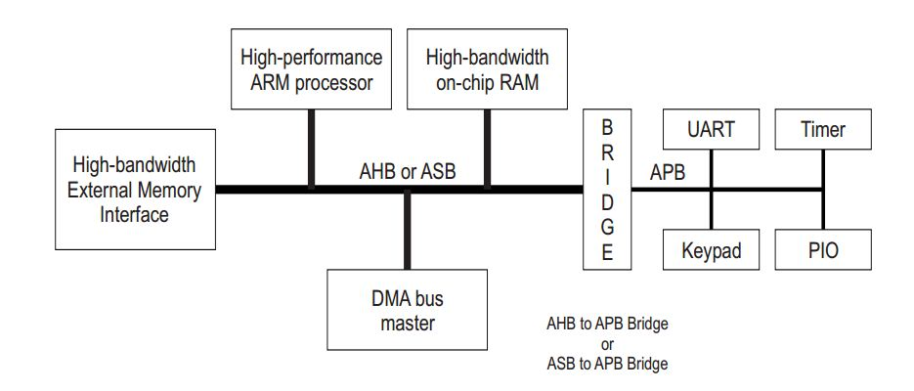
图1-4 基于AMBA总线的系统结构
AHB担当高性能系统的中枢总线。AHB支持处理器，片上存储器，片外存储器以及低功耗外设宏功能单元之间的有效连接。这些设备一般都工作在较高的时钟频率下，设备的访问速度直接影响着系统的性能。AHB总线支持多总线主机和流水线操作模式，具有突发传输、分块处理、单周期总线主机移交、单时钟沿操作和非三态执行等特点。AHB总线结构主要包括AHB主机（Master）、AHB从机（Slave）、AHB仲裁器和AHB译码器。

设计简介

设计内容
本设计主要是在事务级建模一个AHB总线主设备接口，然后将其通信过程逐步细化到周期精确和时序精确。该总线接口在整个系统中的位置如图1-5所示：
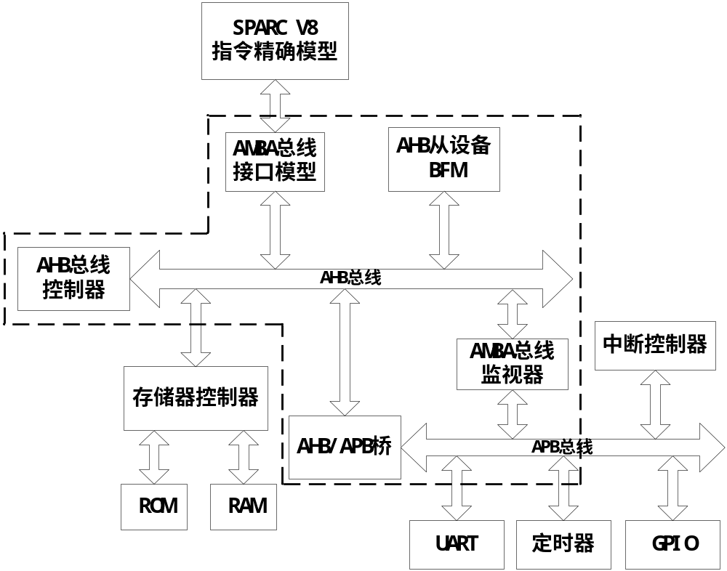
图1-5 AHB总线接口在整个系统中的位置
在图1-5中，AMBA总线接口模型为本设计的研究对象。其一侧连接着SPARC V8指令精确模型，另一侧直接连接到AHB总线上。该总线接口的主要作用是实现不同抽象层次之间协议的转换，实际上也就是一个适配器，将连接到该接口一侧的端口信号转换为另一侧模块能够识别的信号，实现不同抽象级别IP之间的互联互通。当然这种兼容性得益于SystemC建模语言支持不同抽象级别模型的混合仿真。

设计特点
该设计采用SystemC建模语言对AHB总线主设备接口进行建模。模型分为三个抽象层次，分别为事务级、周期精确和时序精确。其中事务级模型采用TLM2.0建模规范，该规范提供了两种建模风格，分别为松散定时建模（LT）和近似定时建模（AT）。其中松散定时模型包含的时间信息很少，采用TLM2.0提供的核心接口中的阻塞传送接口，并利用时间解耦机制，侧重于仿真速度的提高和建模的简化。近似定时模型引入了相位的概念，将一次事务通信过程分为不同的相位，根据标注的相位值来完成对应的操作。这细化了一次事务通信的过程。虽然降低了仿真速度，但建模精度得到了提高。在本设计中，两种建模风格均被采用。AHB总线主设备接口会分别用LT和AT建模风格来描述。
由于TLM2.0规范目前没有明确给出事务级周期精确的建模方法，所以在本设计中采用TLM1.0规范，利用自定义的接口方法来模拟各周期总线上的动作。实际上就是将每一个时钟周期内总线上需要完成的工作封装在一个函数中，主设备在每一个时钟周期调用相应的函数来完成这一周期内将要实现的工作，那么一次事务传输过程就转换为了有序的函数调用过程。有序体现了时钟周期的先后，以此来模拟事务级周期精确的传输过程。
时序精确模型是在时钟的调度下，按照AMBA总线协议规定的信号时序，将一次事务传输涉及的AHB接口信号在每个时钟上升沿发送出去，然后采集反馈回来的信号以完成本次传输。在这个过程中，延时信息会被标注到每个端口信号中。

总线接口的结构

总线接口的功能描述
在本设计中，总线主设备接口实际上是一个协议转换器（transactor）。协议转换器可以将目前用于虚拟平台（VP）的基于非TLM2.0标准建模的IPs进行转换，使之能够在TLM2.0的环境中使用。
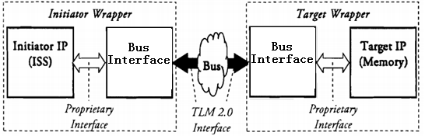
图2-1 使用transactor在不同接口与抽象级别之间进行传输
在图2-1中展示了一个使用transactor在不同接口与抽象层次之间进行传输的例子。其中黑色的部分为transactor，在发起者一侧为总线主设备接口模块，在目标一侧为总线从设备接口模块。如果发起者和目标是非定时模型，而总线是RTL级的周期精确模型，那么如果要利用TLM2.0提供的核心接口进行通信，则在主设备接口和从设备接口模块中不得不将非定时模型使用的接口转换为TLM2.0的接口，同时将传递的信息包装到通用净核中。对于总线，在主设备和从设备两侧各需要一个适配器，将RTL级的信号时序翻译为对TLM2.0接口方法的调用，同时也需要将有效信息包装在通用净核中。其结构如图2-2所示：
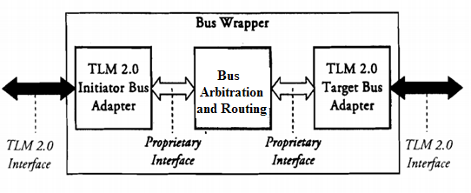
图2-2使用适配器进行协议转换的总线模型
总线主设备或从设备可以和对应的接口包装在一起，包装后模块的功能与包装之前没有任何差别，但可以根据接口的不同在不同的系统上使用。在本设计中，总线主设备接口分别在TLM2.0事务级、事务级周期精确和时序精确三个抽象层次进行建模，故该接口可以使与其连接的主设备应用于这三个不同的抽象层次的系统中。

接口设计结构图
在本设计中AHB总线主设备接口结构如图2-3所示：
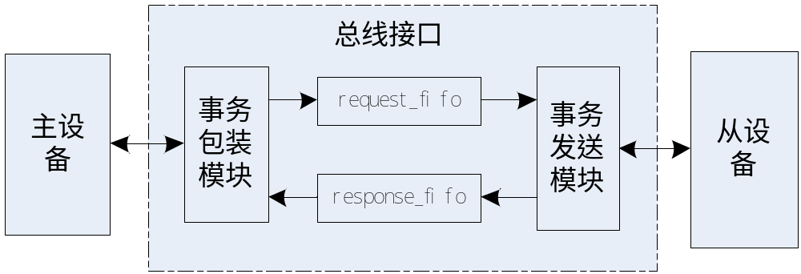
图2-3 AHB总线主设备接口组成部分
参考图2-3，其中AHB总线主设备为SPARC V8指令集模拟器（ISS），是读写事务的发起者。总线接口包含三部分：事务包装模块、事务缓存器和事务发送模块。其中事务包装模块与主设备相连，对主设备传递过来的事务进行相应的处理之后放入事务缓存器中；事务缓存器是两个FIFO，分别用于存储尚未处理的请求事务和已经处理完成的响应事务；事务发送模块与从设备相连，从事务缓存器中取出事务，按照从设备支持的抽象级别进行解释，将事务发送给相应的从设备。从设备处理完成后，通过相反的路径将事务处理结果返回给主设备。

事务包装模块功能简介
事务包装模块是一个通道（channel），在本设计中实现了amba_if接口中声明的方法，将以参数形式传递的事务信息如地址，读数据等放入通用净核（generic payload）类中，然后将通用净核放入到请求队列（request_fifo）中。事务发送模块中有一个监测进程，在响应队列（response_fifo）非空的情况下，将响应事务读出，根据事务中存储的响应状态作出进一步处理。实际上，事务包装模块的作用是实现不同协议之间的转换。主设备以某种抽象层次提供给后一级需要处理的信息，而后一级无法直接识别这种层次的信息，那么这时候就需要一个适配器来完成这种信息转换。事务包装模块就是一个适配器，它将SPARC V8通过接口方法调用传递来的信息转换为TLM2.0能够识别的方式，即包装在通用净核中。之后事务便以通用净核的形式进行传输。

事务缓存器功能简介
事务缓存器分为请求队列和响应队列，用于缓存净核事务。在本设计中，事务缓存器采用SystemC中的sc_fifo<T>来实现，这是一个模板类，FIFO深度和存储的类型可以通过传递参数来配置，在顶层模块中实例化即可，后文不再详细描述。

事务发送模块功能简介
事务发送模块完成的工作是从请求队列中读出需要处理的事务，然后在不同的抽象层次上将事务发送出去。当事务处理结束后将事务写回到响应队列中。根据抽象层次的不同，我们将事务发送模块分为四类，分别为松散定时（LT）模型、近似定时（AT）模型、周期精确模型和时序精确模型。其中LT抽象层次最高，时序精确模型最低。LT和AT是TLM2.0规范中支持的建模方法。完整的结构如图2-4所示：
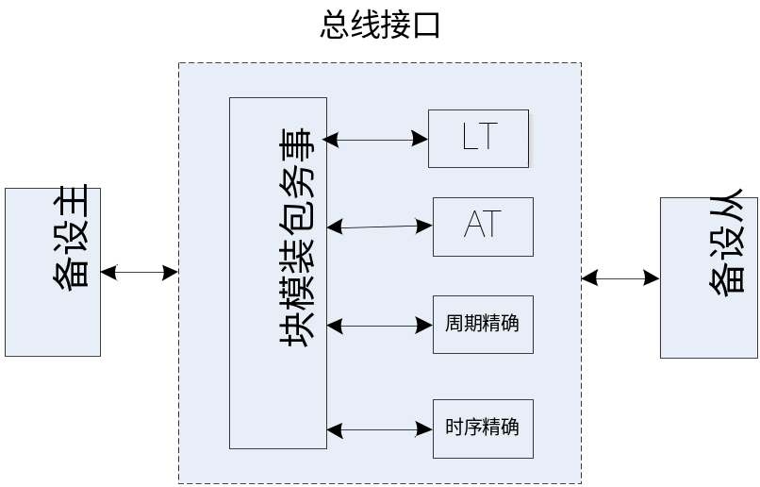

图2-4 各抽象层次的AHB总线接口模块图
由上设计方案可知，AHB总线接口的不同抽象层次主要体现在事务发送模块。
从设备随着AHB总线接口抽象层次的不同而不同。对于LT和AT模型，从设备也是利用套接字来进行事务传输，即此时的从设备是满足TLM2.0规范的事务级模型；对于周期精确模型，从设备利用接口方法调用及TLM1.0提供的建模机制；对于时序精确模型，接口右侧出来的是pin级信号，此时从设备可以是RTL级的模型，用SystemC或verilog HDL或VHDL描述的均可。对于有多个从设备的系统，接口则与总线连接在一起。

完整的事务传输过程
至此，一次读或者写事务的传输过程就比较清楚了。下面以一次读事务为例说明这个过程：
事务传输路径如图2-5所示：
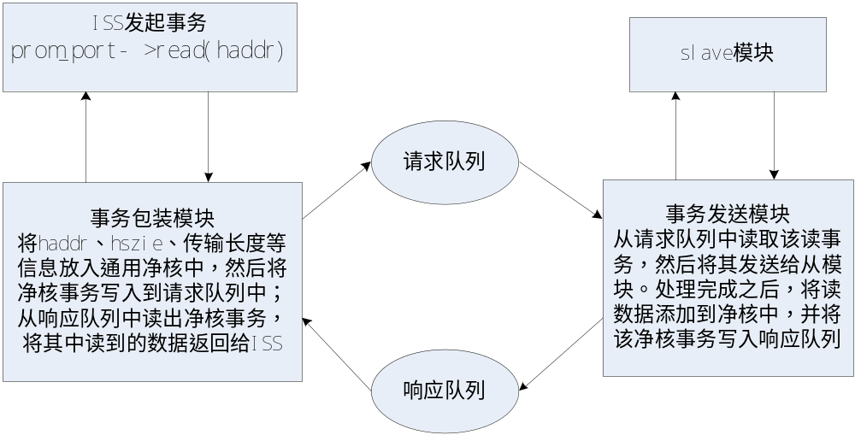
图2-5 读事务传输过程
其中，对于事务包装模块，其内部的监测进程是从仿真开始就一直在运行，当响应队列为空时利用wait()函数将其挂起，把控制权交给仿真内核。对事务发送模块，内部的机制也一样，当请求队列为空时，利用wait()挂起。后文将详细叙述。

设计实现

事务包装模块的实现

主设备端口的分析
在本设计中，主设备为SPARC V8指令集模拟器（ISS），是基于TLM1.0规范，利用自定义的端口、通道和接口及接口方法调用机制建立的模型。接口是方法的集合，在c++语法中它们都是纯虚函数。通道具体实现一个或多个接口。端口定义了它能够连接的具体接口类型，只能被用于连接实现了该接口的通道。该ISS模型为后一级提供了三个端口，如表3-1所示：
表3-1 SPARC V8 ISS的端口列表
端口名称 | 绑定的接口
prom_port | amba_if
sram_port | amba_if
pregs_port | amba_if
易知这三个端口分别为sc_port<amba_if> prom_port，sc_port<amba_if> sram_port，sc_port<amba_if> pregs_port。这三个端口都与接口amba_if绑定在一起。amba_if的声明如下：
class amba_if : virtual public sc_interface
{
public:
virtual unsigned int read(unsigned int address)=0;
virtual unsigned short int read_half(unsigned int address)=0;
virtual unsigned char read_byte(unsigned int address)=0;
virtual void write(unsigned int address, unsigned int data)=0;
virtual void write_half (unsigned int address, unsigned short int data)=0;
virtual void write_byte (unsigned int address, unsigned char data)=0;
};
该接口中提供了六个方法，分别为读（写）字节、读（写）半字、读（写）一个字。

通用净核中数据成员与AHB总线信号的映射关系
通用净核类是为了方便存储器映射总线的建模而抽象出的一个存储总线事务信息的c++类，其数据成员如下所示：
sc_dt::uint64 m_address;
tlm_command m_command;
unsigned char* m_data;
unsigned int m_length;
tlm_response_status m_response_status;
bool m_dmi;
unsigned char* m_byte_enable;
unsigned int m_byte_enable_length;
unsigned int m_streaming_width;
tlm_gp_option m_gp_option;
在通用净核类的数据成员中，m_command、m_length、m_byte_enable、m_byte_enable_length和m_streaming_width用来存储总线传输中的控制信号，由这些寄存器中的值可以得出访问类型、传输长度、字节使能及突发传输类型等信息；m_address用来存储读写访问的首地址，m_data指针指向访问中传输的数据，m_response_status中存储的是传输的状态，用来指示一次传输是否成功；bool值m_dmi用来标识是否使用直接存储器访问，m_gp_option是净核类本身的一个属性，不存储总线传输中涉及到的有效信息。
对于单字传输，涉及到地址、命令类型、数据和传输长度等信息，在通用净核中直接有对应的数据成员来存储这些信息；而对于AMBA协议支持的突发传输，还需要知道突发类型、每一拍的长度，在净核中没有直接的数据成员与之对应。在本设计中，用字节使能长度来存储突发中每一拍传输的长度。为了区分增量和回环突发，利用了流传输宽度这个数据成员。如果流传输宽度的值为零，则表示突发模式为增量突发，如果流传输宽度的值为传输长度，则表示突发模式为回环突发。

事务包装模块的实现
前面对事务包装模块有了大致了解。现详细描述其内部的设计结构。
事务包装模块需要完成两个任务：实现接口方法和对响应队列的监测。实现接口方法也就是将通过参数传递过来的信息映射到通用净核中。通用净核是c++中的一个类，它的私有成员包括地址、传输长度、流传输宽度、操作类型、响应状态、数据指针和字节使能等。可用来存储一次总线事务相关的所有信息（可能需要扩展）。本设计中通用净核中数据成员与AHB信号的映射关系在上一小节已经说明。提供的接口为上述的amba_if，该接口中的六个方法在事务包装模块中都被实现了。流程如图3-1所示：

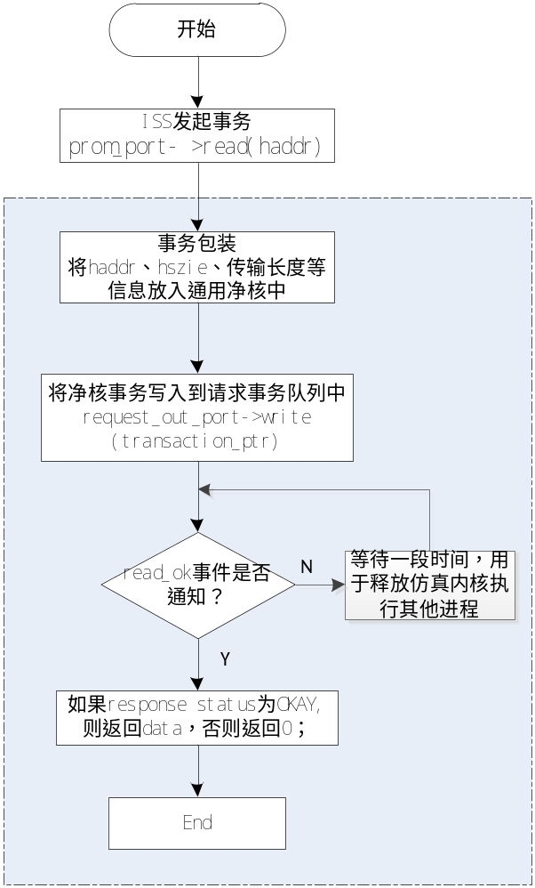
图3-1 amba_if中接口方法实现的流程图

虚线框里的内容就是在每个接口方法中实现的。在接口方法中，将传递过来的参数转化为有效的总线信息，写入到通用净核中。然后将该净核事务放入请求队列。调用wait()语句将自己挂起，等待read_ok（write_ok）事件通知。当read_ok（write_ok）事件通知后，根据响应状态的值做出处理。如果响应状态为OKAY，则将读到的数据（若是写操作，则程序直接结束）返回给ISS，否则返回0，程序结束。在此也可以对错误返回状态进一步处理。
事务包装模块的另一个任务是对响应队列的监测。这个任务是通过一个SC_THREAD进程来实现的。其流程如图3-2所示：
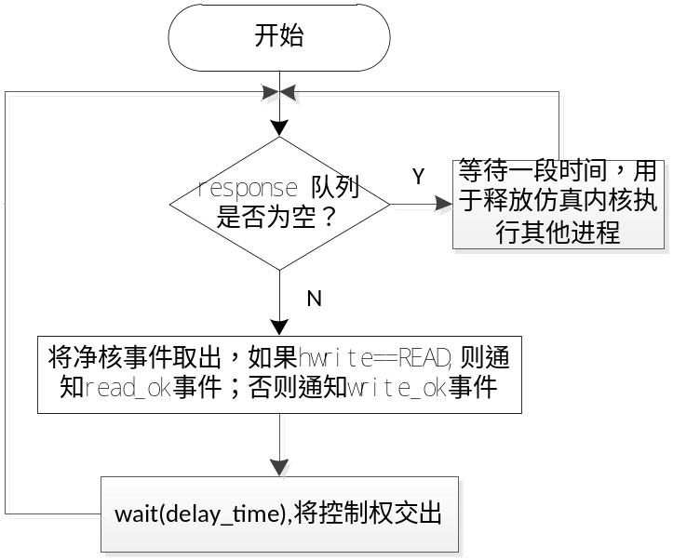
图3-2 事务包装模块监测进程的流程图

该进程对响应队列进行监测。一旦响应队列非空，则将其中的净核事务取出。根据hwrite寄存器中的值决定通知何种事件。如果hwrite的值为true，则表示这是处理之后的写事务，通知write_ok事件；如果hwrite寄存器的值为false，则表示这是处理之后的读事务，通知相应的read_ok事件。

事务发送模块的实现
在TLM2.0中，发起事务的模块称作发起者，而接收该事务并作出响应的模块称作目标。发起者和目标通过套接字连接。发起者和目标模块必须遵守一定的接口标准才能互联互通，这个接口在TLM2.0中称作事务处理核心接口。包括阻塞和非阻塞传送接口、直接存储器接口和调试传送接口。

松散定时模型

松散定时建模方法
松散定时是TLM2.0规范支持的建模方法，核心特征在于阻塞调用和基于“全局量子时间”的“时间解耦”。松散定时使用阻塞传送接口，声明如下：
void b_transport(tlm::tlm_generic_payload &gp , sc_core::sc_time &delay_time)；
该接口方法有两个参数，净核事务和时间delay_time。二者均是以引用方式传递，这允许在函数中修改它们的值。这将净核事务对象的生命周期扩展到多个不同的传送调用中，即一个净核事务对象可在连续几次函数调用中被引用，而每次对净核事务做出的改变都是针对同一个对象实体。在AT模型中，我们会明显看到这样做的好处。TLM2.0中通用净核类都是以引用的方式传递到接口方法。delay_time是一个双向时间参数。当发起者通过b_transport访问目标时，delay_time为事务处理发起时间；当目标返回时，delay_time为事务处理结束时间，这里的时间都是相对于当前仿真时间而言。

松散定时发送模块的实现
LT事务发送模块及接收模块如图3-3所示：
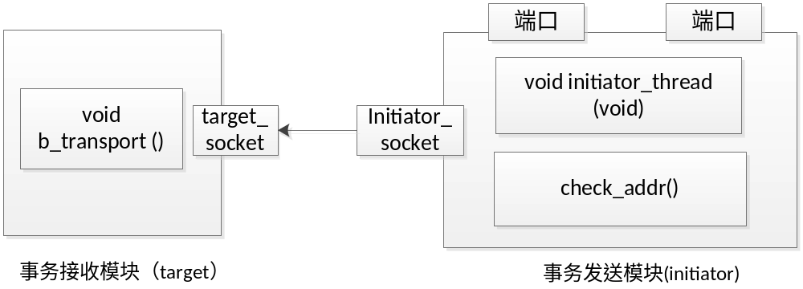
图3-3 LT事务发送模块及接收模块结构图

如图3-3所示，LT事务发送模块包括两个端口、一个发起者套接字、initiator_thread()进程和check_addr()方法。其中端口用于从事务缓存器中读写事务；check_addr()方法用于检查地址是否有效，突发传输是否会出现地址越界等异常情况，在时序精确模块中会详细阐述该函数的具体实现；initiator_thread()进程通过端口从请求队列中读出净核事务，将其作为b_transport()的参数，然后通过发起者套接字调用阻塞接口方法将净核事务发送到事务接收模块。处理完成后，将净核事务写入响应队列中。该进程的流程如图3-4所示：
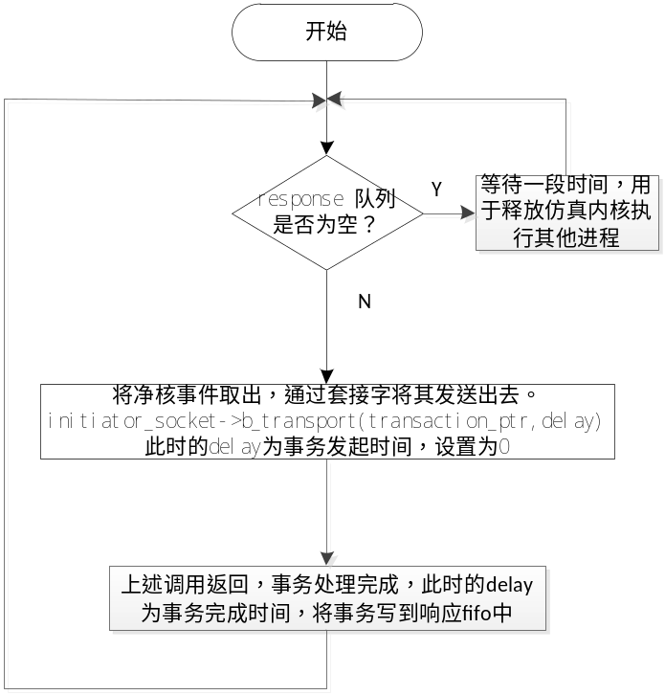
图3-4 LT事务发送模块中进程的流程图

上述进程中涉及两个重要的概念：定时标注（timing annotation）和时间解耦（termoral decoupling）。在松散定时建模中，一次事务传输过程涉及两个时间点，分别对应事务开始发起和处理结束。这两个时间点在此处用delay来标注。发起者调用阻塞接口方法将事务传送给目标后，该事务立即执行，然后标注结束时间，返回给发起者；发起者将此结束时间标注为接下来需要被处理事务的发起时间，然后重复上述行为。实际上，仿真时间在这个过程中并没有前进，增加的只是标注的时间。也就是说，模型的这一部分在实际仿真时间之前运行，这即是时间解耦的概念。这有效地提高了模型的仿真速度。但由于仿真精度的限制，标注的时间不能无限增大，其上限被称为“全局量子时间”。一旦标注的时间超过全局量子时间，发起者会显示调用wait()函数将仿真时间向前推进，同时将标注时间清零。这避免了像硬件时钟那样频繁翻转给调度器增加的时间消耗。
阻塞接口方法b_transport()在接收模块中实现，即将净核中有效的信息提取出来，做出处理后将结果写回到净核中。同时标注事务处理结束时间。以读事务为例，将开始地址、数据长度、大小、突发模式等信息从净核中读取出来，然后转化为需要访问数据的有效地址，到对应地址把数据取出来放到净核中的数据区。最后标注处理完成时间。对于松散定时接口，只要从设备按照TLM2.0规范实现阻塞传送接口，则可以实现互联互通。

近似定时模型

近似定时建模方法
近似定时建模是TLM2.0支持的建模方法。支持非阻塞传送接口，一个事务被划分为多个相位，由不同的时间点进行分割。相位的切换表示时间的前进。在基础协议中，基本的时间点包括请求的开始和结束，应答的开始和结束。基础协议中相位的定义如下：
enum tlm_phase_enum{
UNINITIALIZED_PHASE=0，BEGIN_REQ=1，END_REQ，BEGIN_RESP，END_RESP}；
总共有五个相位，其中UNINITIALIZED_PHASE为tlm_phase类的缺省值。
非阻塞接口的定义如下：
tlm::tlm_sync_enum nb_transport_bw( tlm::tlm_generic_payload& transaction_ref，
tlm::tlm_phase& phase，sc_core::sc_time& time)；
tlm::tlm_sync_enum nb_transport_fw( tlm::tlm_generic_payload &gp，
tlm::tlm_phase &phase ，sc_core::sc_time &delay_time )；
nb_transport_bw()为反向非阻塞接口，在发起者模块中实现；nb_transport_fw()为前向非阻塞接口，在目标模块中实现。二者均有三个参数，分别为相位、通用净核和定时标注时间。返回值是一个tlm_sync_enum类型，有三个值：TLM_ACCEPTED、TLM_UPDATED、TLM_COMPLETED；三个返回值的含义如表3-2所示：
表3-2 反向非阻塞接口返回值列表
tlm_symc_enum | 事务对象 | 返回时的相位 | 返回时的时间标注
TLM_ACCEPTED | 未更新 | 未改变 | 未改变
TLM_UPDATED | 未更新 | 未改变 | 可能增加
TLM_COMPLETED | 被更新 | 忽略 | 可能增加

非阻塞传送接口的实现中都不允许使用wait()函数，故在SC_METHOD和SC_THREAD进程中都可以被调用。近似定时建模一般使用两种延时：目标延迟和发起延迟。目标延迟指目标在处理事务时的延迟；发起延迟也可以看作目标接收延迟，指的是事务在传送过程中的延迟。延迟一般使用wait（）和notify（）实现。

近似定时发送模块的实现
AT事务发送模块和接收模块如图3-5所示：
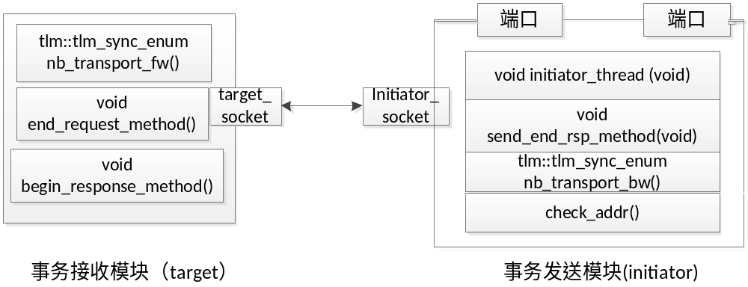
图3-5 AT事务发送模块及接收模块结构图

在事务发送模块中主要包括两个进程，一个c++提供的map类联合容器和净核事件队列。其中initiator_thread为SC_THREAD进程，send_end_rsp_method为SC_METHOD进程，敏感于m_send_end_rsp_PEQ.get_event()。m_send_end_rsp_PEQ为净核事件队列，其中存放需要发起结束响应的净核事务，一旦有事务写入到此净核队列，则事件立即通知或延时一段时间之后再通知，该事件用来触发最后一个相位的传输。净核事件队列主要用来缓存净核事务。map类联合容器用于将不同处理阶段的净核事务与返回值（即所处阶段的标志）关联到一起，以方便识别处于不同阶段的净核事务。
initiator_thread的流程如图3-6所示：
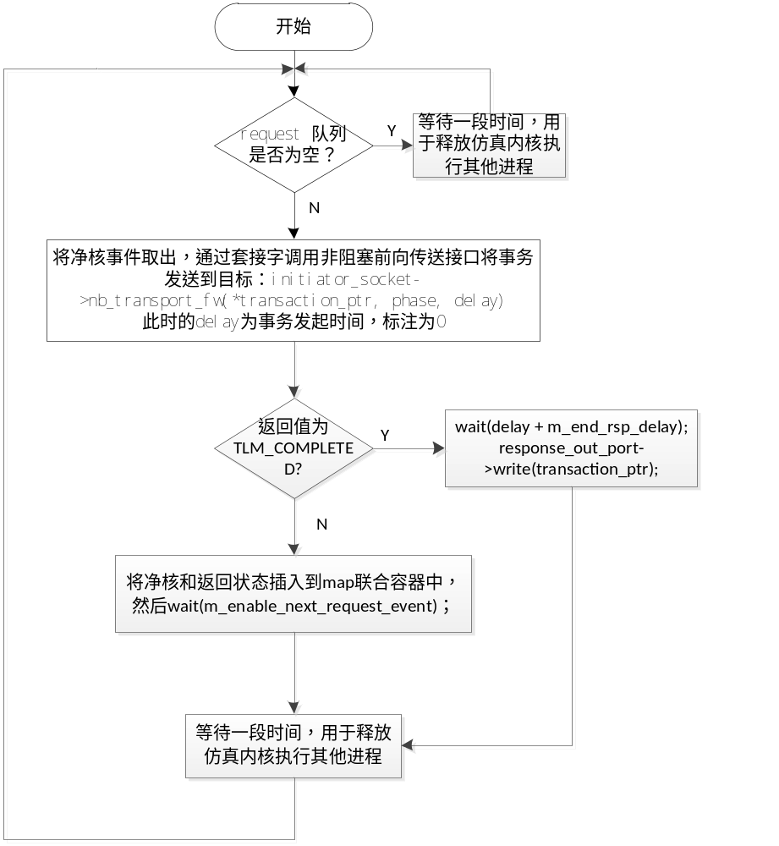
图3-6 AT事务发送模块中initiator_thread进程的流程图

initator_thread将请求队列中的净核事务读取出来，通过发起者套接字调用非阻塞前向传送接口，将其发送出去，此时的相位为BEGIN_REQ，时间标注为0。然后根据函数返回值做出进一步处理。如果返回值为TLM_COMPLETED，则表明这是单个相位的传输，等待一段时间后将净核事务写到响应队列中。等待的时间包括标注的延时和结束响应延时。
send_end_rsp_method进程的实现比较简单。它将净核事件队列中的净核事务取出来，发起最后一个相位的传输，然后检查其返回值。如果为TLM_COMPLETED，则表明这次事务处理已经结束，需将净核事务放入响应队列中；其它返回值均是异常值。
反向非阻塞传送接口是在事务发送模块中实现的。在本设计中，我们采用协议规定的四个相位传输模式，其流程如图3-7所示：
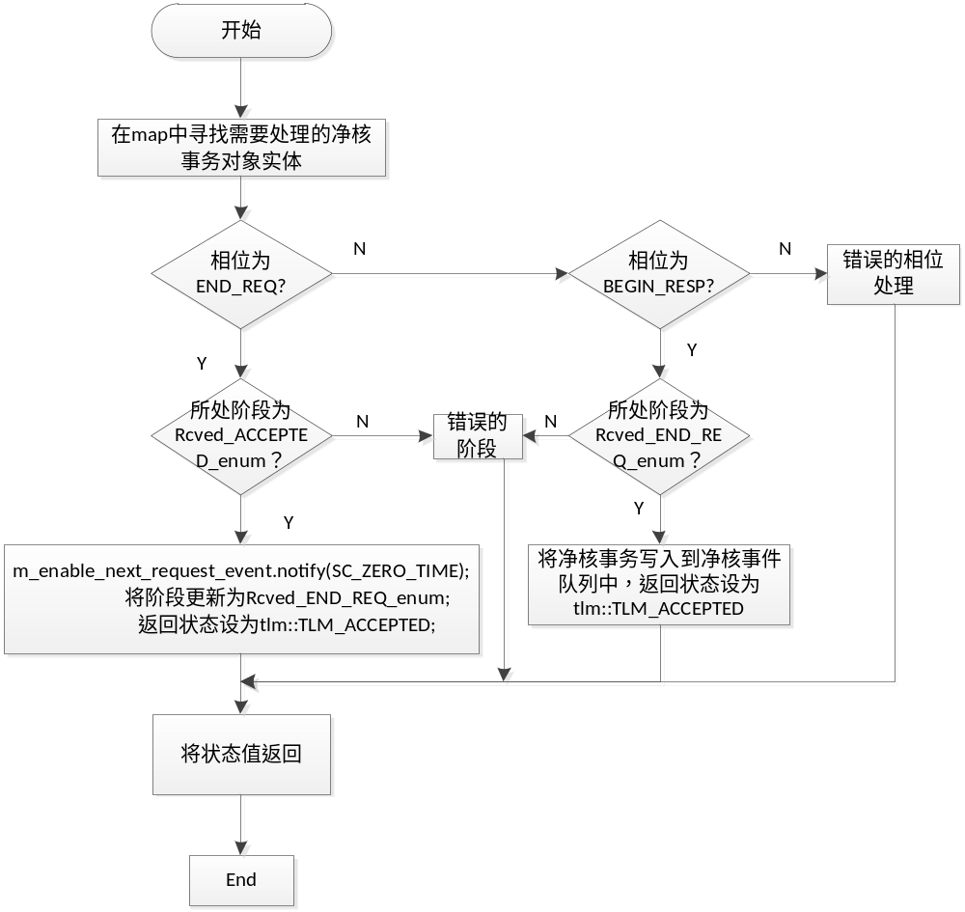
图3-7 反向非阻塞传送接口实现的流程图

传输分为四个相位，其切换方式如下：BEGIN_REQ、END_REQ、BEGIN_RESP、END_RESP。相位的切换是通过事务发送模块和接收模块之间通过调用非阻塞接口方法相交互来实现的。如上流程图所示，在反向接口方法的实现中，首先在map容器中找到将被处理的净核事务，然后根据相位参数及净核事务所处的阶段来做出相应的处理。
目标中有两个SC_METHOD进程，end_request_method()和begin_response_method()，在进程中通过调用反向传送接口以传递净核事务。这两个进程的实现在此不作详细阐述。在目标模块中还实现了前向非阻塞传送接口。在本设计中，我们采用协议规定的四个相位传输模式，其流程如图3-8所示：
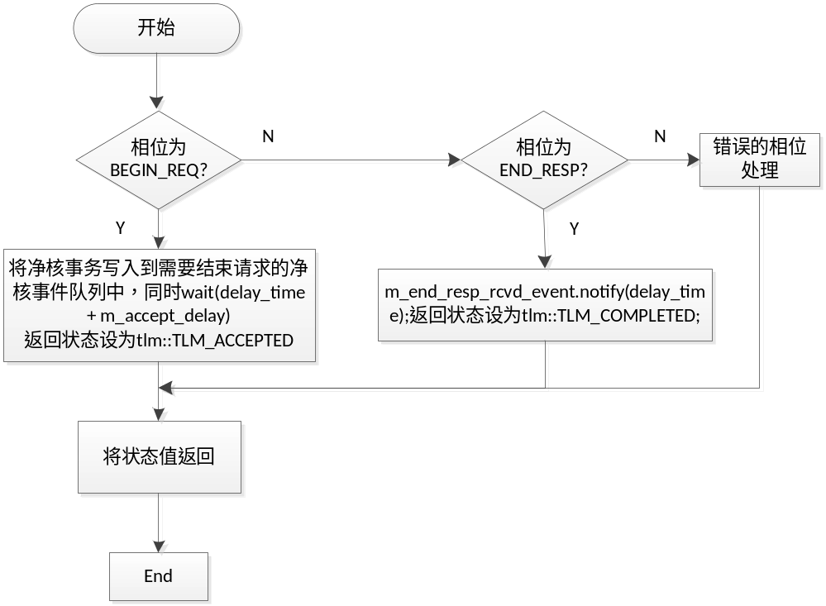
图3-8 前向非阻塞传送接口实现的流程图
如图3-8所示，前向接口中仅处理两个相位，因为事务发起者首先发起一次事务处理请求（BEGIN_REQ)，目标响应发起者的请求(END_REQ)，待事务处理完成后，目标发起响应请求(BEGIN_RESP)，发起者接收到请求，做出相应处理，然后结束该响应（END_RESP)。所以对于发起者来说，只能主动发出两个相位。
表3-3中总结了采用四相位近似定时建模时，各相位主从模块的状态及做出的动作：

表3-3 近似定时模型中各相位的状态列表
相位  模块 | BEGIN_REQ | END_REQ | BEGIN_RESP | END_RESP
主模块 | 从请求队列中读出事务，调用前向接口发送出去；将返回值转换为阶段标志Rcved_ACCEPTED_enum，然后和净核事务关联，放入map容器中 | 在map容器中找到该事务实体，将其阶段标志更新为Rcved_END_REQ_enum，返回ACCEPTED | 接收事务，将其放入end_rsp净核事件队列中，调度到一定时间后执行；返回ACCEPTED | 将事务从end_rsp中读出，调用前向接口将其发给从模块；然后根据返回值将净核事务写入响应队列中
从模块 | 接收事务，将其放入到end_req净核事件队列中，通过wait()调度到一定时间后执行，返回ACCEPTED | 将end_req净核事件队列中的事务取出，调用反向接口，将其发给主模块；同时将该事务放入到begin_resp净核事件队列中，并调度到一定时间后执行 | 从begin_resp中取出对应事务，完成相应的读写操作，然后调用反向接口将其发回给主模块，然后等待m_end_resp_rcvd_event事件通知 | 接收事务，通知m_end_resp_rcvd_event事件；返回tlm::TLM_COMPLETED

TLM几种建模方式的比较
非定时建模是TLM1.0支持的建模方法，利用端口、接口和通道等机制来建立模型。它包含的时间信息非常少，事务的传递均是采用函数调用，无须等待。可提供功能上正确的软件行为，再采用先进的综合工具综合出相应的SoC和软件。
松散定时建模是TLM2.0支持的建模方法，它实现了核心接口中的void b_transport()方法，其提供的时间信息比较少，采用返回路径返回，仅对应事务开始及结束两个时间点，将通信的底层细节完全抽象了。一次通信事务只需要调用一次函数就完成了。对于仿真来说，这无疑极大地提高了速度，但仿真精度不高。其与非定时建模的区别在于，LT支持时间标注，能够模拟实际处理中的延时。对于设计初期，利用LT建模方法能快速地搭建一个事务级的仿真平台，然后在其上开始软件的开发与初步验证，这是其最大的优点。同时，在将该事务平台逐步细化的过程中，由于systemc支持不同层次模型之间的混合仿真，那么可以采用边细化边验证的方式加快细化速度。即复用此事务级验证平台。
近似定时建模也是TLM2.0支持的建模方法，其模型与LT模型类似，但在仿真速度与仿真精度的平衡上，相对于LT而言，更偏向于仿真精度。AT模型实现了核心接口中的非阻塞传送接口，同时引进了相位的概念。标准协议中一次事务传输可以分为四个相位，即BEGIN_REQ，END_REQ，BEGIN_RESP，END_RESP。这就对应了四个时间点，虽然通信过程仍然是通过函数调用完成的，但主从模块间的一次通信不再是仅调用一次函数就能完成的了。换句话说，就是用函数来模拟通信的细节。同时与LT一样，AT也支持时间标注，即模拟实际处理中的延时。相位的引入，细化了一次事务传输的过程，可用于体系结构的分析与硬件验证。

周期精确模型

事务级周期精确建模方法
TLM2.0规范中没有明确给出支持事务级周期精确建模的机制。目前，在国内外的研究中主要采用两条途径来进行事务级层面的周期精确建模。一种方法是利用TLM1.0提供的建模机制，将每一个时钟周期总线上的动作定义到一个接口方法中，那么在一次事务传输过程中，在不同的周期调用对应的接口方法就可以实现事务级的周期精确。也就是将一次读写事务转化为一连串有序的接口方法调用。另一种方法是在TLM2.0规范的基础上，将基础协议中的相位进行扩展。每个时钟用一个相位来标记，以此到达周期精确的目的。目前基础协议中的相位有五个，这种扩展相位的办法实际上是对近似定时（AT）建模方法的拓展。
两种方法各有优势。第一种方法利用端口、接口和通道等比较成熟的建模机制，只要接口方法的划分和定义适当，得到了一致认可，则可形成标准，不存在兼容性的问题。缺点也就在于此。不同研究机构可能对接口方法的划分不一致。比如总线授权，在pin级是通过hgrant信号置高体现的，那么不同的厂商在设计接口方法时，可能添加总线授权方法，也可能不添加，只需要在调用总线申请方法的时候看bool类型的返回值是否为true即可。第二种方法扩展相位会违背基础协议，这会导致明显的兼容性问题。好处是可以利用现成的通用净核、核心接口和套接字等TLM2.0的组件。
考虑到项目的要求，同时也为了尽量避免兼容性的问题，在本设计中决定采取第一种方案来进行事务级层面的周期精确建模。

周期精确发送模块的实现
对于一次典型的4拍突发写传输，其每个周期主从设备的动作分析如表4-4所示：
表3-4 4拍突发传输各周期主从设备采取的动作列表
时钟上升沿 | 主设备 | 从设备
1 | 发起总线申请 | \
a | 等待总线授权和hready为高 | \
a+1 | 发第一拍地址 | 给出hready和hresp信号
a+2 | 发第一拍数据和第二拍地址 | 给出hready和hresp信号
a+3 | 发第二拍数据和第三拍地址 | 给出hready和hresp信号
a+4 | 发第三拍数据和第四拍地址 | 给出hready和hresp信号
a+5 | 发第四拍数据 | 给出hready和hresp信号
a+6 | 传输完成

如表4-4所示，我们没在表中列出从设备需要申请延迟的情况。对于从设备需要延迟的情况，我们在接口方法中利用wait()函数来实现。同时，我们只划分和定义主设备接口，因为从设备反馈给主设备的信息比较少，可通过主设备接口方法的返回值来传递从设备需要反馈给主设备的信息，当然也可以采用引用传递方式。该主设备接口在从设备中实现，主设备利用端口调用主设备接口中声明的方法，以模拟每个周期的总线动作。我们初步设计的接口方法如下：
class ahb_slave_if : virtual public sc_interface
{
public:
//*************************************************************
// bus request interface
//************************************************************/

virtual bool bus_req() = 0;
//*************************************************************
// read interfaces
//************************************************************/

virtual int nonseq_read(unsigned int haddr) = 0;
virtual int seq_read(unsigned int haddr,int hsize,unsigned int &hrdata) = 0;
virtual int last_read(int hsize,unsigned int &hrdata) = 0;
//*************************************************************
// write interface
// ************************************************************/

virtual int nonseq_write(unsigned int haddr) = 0;
virtual int seq_write(unsigned int haddr,int hsize,unsigned int hwdata) = 0;
virtual int last_write(int hsize,unsigned int hwdata) = 0;
};

其中包括一个总线申请方法，完成总线的申请及返回授权后的状态；非连续读和写方法，完成传输中第一个地址相位的总线动作；连续读和写方法，实现了下一地址的发送及读数据的传送和写数据的采样的流水过程；最后一次读和写方法实现了最后一次数据相位中的总线动作。对于实际中从设备返回的hready信号为低所对应的等待状态，我们在slave模块中采用wait()语句来建模，而不使用接口方法来实现。如果从设备需要返回RETRY、SPLIT和ERROR响应，那么这些信息会在int类型的返回值中体现，主设备会根据返回值做出相应处理。
基于上面的讨论，AHB总线主设备接口的周期精确模型的模块结构如图3-9所示：
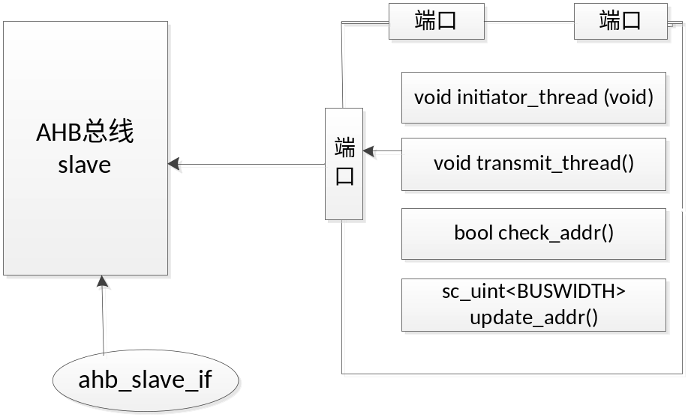
图3-9 事务级周期精确发送模块结构图

由上图易知，周期精确模型的接口不是通过套接字来发起传输，而是利用端口来调用在从设备中实现的ahb_slave_if接口方法。事务级周期精确发送模块内部包含两个进程和两个函数，分别为check_addr()函数，unpdate_addr()函数，initiator_thread()和transmit_thread()均为SC_THREAD类型的进程。check_addr()函数用于检查地址是否对齐以及突发传输是否会超过1KB的边界；undate_addr()函数实现下一地址的产生，其声明如下：
sc_uint<BUSWIDTH> transmit_ca::update_addr(sc_uint<BUSWIDTH> address,
int burst,int size)；
其中address参数为当前的地址；burst为突发类型，主要是为了区分增量和回环突发，因为二者产生地址的方式不同；size参数为每拍传输大小。该函数返回下一次传输将要发送的地址。其流程如图3-10所示：
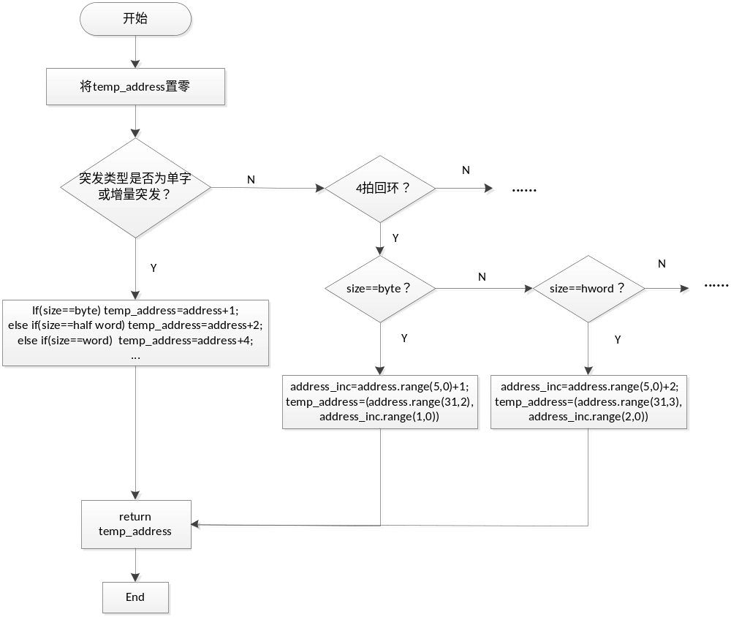
图3-10 地址更新函数流程图
由流程图可以看出，程序首先判断突发模式是否为单字或增量突发，如果是单字或增量突发，则根据传输的大小更新地址。对于回环突发，地址更新逻辑比较复杂。如果是四拍回环突发且传输大小为一个字节，则在四字节处地址回环。那么首先将地址的后六位加一，然后将得到的值的最低两位与地址的高30位拼接在一起得到下一拍的地址。流程图中仅给出了增量和四拍回环的部分地址产生逻辑，对于其余的突发模式，其地址更新逻辑基本相同。
在两个进程中，initiator_thread()用于将净核事务从request_fifo中读取出来，并将其中的有用信息提取出来放在对应的寄存器中，调用地址检查方法实现地址检查，如果是写传输，将净核事务中的数据读出来放入读数据缓存器中，然后置位读/写请求信号，调用wait()语句将自己挂起，等待另一进程中事务传输结束事件通知；一旦得到通知就结束等待状态，对结果做出进一步处理。其流程如图3-11所示：
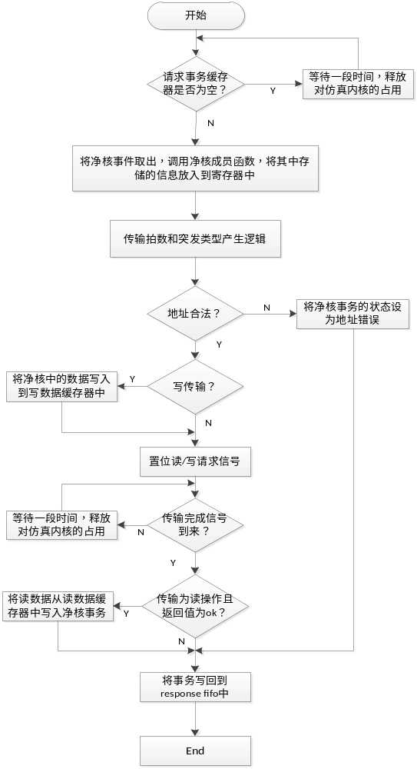
图3-11 initiator_thread进程流程图
transmit_thread()进程将寄存器中的值作为参数传递给接口方法，然后通过端口调用接口方法传递到slave模块中，直到一次事务在数个周期之后（实质是调用了每个周期对应的接口方法）被处理结束。在该进程内部有一个状态机，以决定接口方法调用的时间及顺序。该进程的流程如图3-12所示：
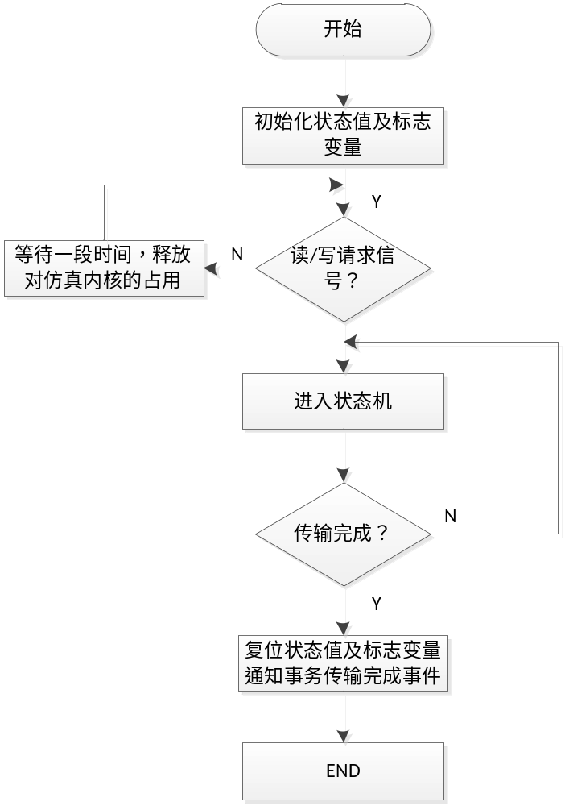
图3-12 transmit_thread进程流程图
如上流程图所示，当读/写事务请求信号为高时，该进程中的状态机就开始工作，通过在不同的状态调用不同的接口方法来实现事务的传输。当事务传输结束时，进程调用notify()方法通知传输完成事件，然后交出对仿真内核的控制权，让其他挂起的进程得以继续运行。该进程内部状态机的状态定义如下：
enum transmit_states{
AHBM_BREQ =0x1,
AHBM_READ =0x2,
AHBM_WRITE =0x3
};
其状态转换如表3-5所示：
表3-5 transmit_thread进程中状态机的状态转换表
当前状态 | 状态转换条件 | 下一状态 | 完成的主要工作
AHBM_BREQ | bus_req()的返回值为false | AHBM_BREQ | bus_req()
AHBM_BREQ | bus_req()的返回值为true且为读操作 | AHBM_READ | bus_req()  nonseq_read()
AHBM_BREQ | bus_req()的返回值为true且为写操作 | AHBM_WRITE | bus_req()  nonseq_write()
AHBM_READ | beat_count==1 | AHBM_BREQ | last_read()
AHBM_READ | beat_count!=1且seq_read()的返回值部位OKAY | AHBM_BREQ | seq_read()
AHBM_READ | beat_count!=1且seq_read()的返回值为OKAY | AHBM_READ | seq_read()
AHBM_WRITE | beat_count==1 | AHBM_BREQ | last_write()
AHBM_WRITE | beat_count!=1且seq_read()的返回值部位OKAY | AHBM_BREQ | seq_write()
AHBM_WRITE | beat_count!=1且seq_read()的返回值为OKAY | AHBM_WRITE | seq_write()
对上述转换表详细阐述如下：
当有读或写事务请求到来时，状态机首先被设置在AHBM_BREQ状态。在该状态，进程调用bus_req()接口方法发起总线传输请求，该方法返回一个bool值，若为true则表示总线申请成功，若返回值为false，则进程等待一段时间后继续发起总线申请。当总线被授权后，若为读操作，则进程调用nonseq_read()方法发起首次地址相位，然后将状态切换到AHBM_READ状态。在AHBM_READ状态，进程会根据突发类型的不同做出相应的处理。若为单次传输，则进程调用last_read()方法发起数据相位，若返回值为OKAY或EROR，则表明数据相位传输成功或失败，传输已完成，此时将读事务请求信号设为无效状态，同时通知传输完成事件，然后将状态切换到AHBM_BREQ等待下一次传输请求的到来；若返回值为SPLIT或RETRY，则将状态切换到AHBM_BREQ重新申请总线尝试传输。如果为突发传输，则进程会调用seq_read()接口方法发起第一拍的数据相位，同时将第二拍的地址发送出去实现流水处理。如果该接口方法的返回值为OKAY，则表示这一拍传输已经完成，然后继续进行下一拍的传输，此时状态机的状态不变，仍为AHBM_READ；如果该接口方法的返回值为EROR，则表明此拍传输失败，此时传输将终止，将读事务请求信号设为无效状态，同时通知传输完成事件，然后将状态切换到AHBM_BREQ等待下一次传输请求的到来；如果该接口方法的返回值为SPLIT或RETRY，其处理方法与单次传输一样。

周期精确模型接口方法的实现
上述amba_slave_if类中声明的接口方法是在AHB总线及其从设备中实现的，下面详细描述这几个接口方法的实现流程。为了便于说明，这里再次列出接口声明，如下所示：
class ahb_slave_if : virtual public sc_interface
{
public:
virtual bool bus_req(int pri，int master) = 0;

virtual int nonseq_read(unsigned int haddr) = 0;
virtual int seq_read(unsigned int haddr,int hsize,unsigned int &hrdata)=0;
virtual int last_read(int hsize,unsigned int &hrdata) = 0;

virtual int nonseq_write(unsigned int haddr) = 0;
virtual int seq_write(unsigned int haddr,int hsize,unsigned int hwdata) = 0;
virtual int last_write(int hsize,unsigned int hwdata) = 0;
};
其中bool bus_req(int pri，int master)方法用于发起总线传输申请，该方法中int类型的参数pri表示调用该接口方法的主设备的优先级，master参数表示主设备的编号。该函数返回一个bool类型的值用来表示总线是否被授权。该接口方法在总线模块中实现，在其内部可以实现不同的总线仲裁算法。在本设计中，当多个主设备同时发起总线请求时，会根据主设备的优先级高低来决定给哪一个主设备授权总线。
非连续读方法的声明如下：
int nonseq_read(unsigned int haddr)；
其中haddr参数表示传输的初始地址，int类型的返回值表示传输的状态，可取的值为OKAY,EROR,RETRY和SPLIT。其中OKAY表示传输成功，EROR表示传输出错，RETRY和SPLIT返回值表示传输不能立即进行，需要重新尝试传输。该方法发起第一拍地址相位，在本设计的实现中，会将该地址信息放入到寄存器中用于后续的处理。该方法在AHB总线模块和AHB总线从设备中实现，在总线模块中的实现会根据地址译码的结果传递该函数的调用。
连续读方法的声明如下：
int seq_read(unsigned int haddr,int hsize,unsigned int &hrdata)；
其中haddr参数为当前拍的地址，hsize表示传输的大小，hrdata参数为上一拍读出数据存储的变量。由于返回值要用来表示传输的状态，故hrdata参数以引用方式传递。返回值的取值与其意义与非连续读方法中定义的完全一样。在该函数中，会根据上一地址相位传来的地址读出相应的数据，然后更新地址寄存器中的值为haddr参数传递来的值。该方法在AHB总线模块和AHB总线从设备中实现，在总线模块中的实现会根据地址译码的结果传递该函数的调用。
最后一次数据相位对应的方法声明如下：
int last_read(int hsize,unsigned int &hrdata)；
该方法只传递两个参数，分别为传输大小hsize和hrdata用于存储读出的数据。在该方法中，将上一拍传来的地址中对应于hsize大小的数据读出来放入hrdata中，完成最后一次数据相位的传输。如果读出的过程出现异常，则将hrdata置0，同时返回相应的状态值。主设备会根据相应的状态值进行进一步的处理。该方法在AHB总线模块和AHB总线从设备中实现，在总线模块中的实现会根据地址译码的结果传递该函数的调用。
对于非连续写、连续写和最后一次写地址相位对应的接口方法，其实现的过程与读操作非常类似。在此就不再重复叙述。对于上述接口方法的实现，不同的应用可以采取不同的实现方法。

时序精确模型

时序精确发送模块的信号描述
在接口的时序精确模型中，涉及到的端口信号如表3-6所示。同时，在该模块内部还有两个sc_port<T>类型的端口，用于访问请求事务和发送事务fifo。
表3-6 时序精确发送模块的信号列表
信号 | 类型 | 方向 | 描述
hclk | sc_in<bool> | input | 模块时钟
hresetn | sc_in<bool> | input | 模块复位信号
haddr_o | sc_out<sc_uint<32> > | output | 32位总线地址
htrans_o | sc_out<sc_uint<2> > | output | 总线传输类型
hwrite_o | sc_out<bool> | output | 读写控制信号
hburst_o | sc_out<sc_uint<3> > | output | 总线突发类型
hsize_o | sc_out<sc_uint<3> > | output | 每拍传输大小
hbusreq_o | sc_out<bool> | output | 总线请求信号
hwrdata_o | sc_out<sc_uint<32> > | output | 写数据
hready_i | sc_in<bool> | input | 从设备完成信号
hrdata_i | sc_in<sc_uint<32> > | input | 读数据
hresp_i | sc_in<sc_uint<2> > | input | 从设备响应状态
hgrant_i | sc_in<bool> | input | 总线授权

时序精确事务发送模块的实现
时序精确的发送模块结构如图3-13所示：
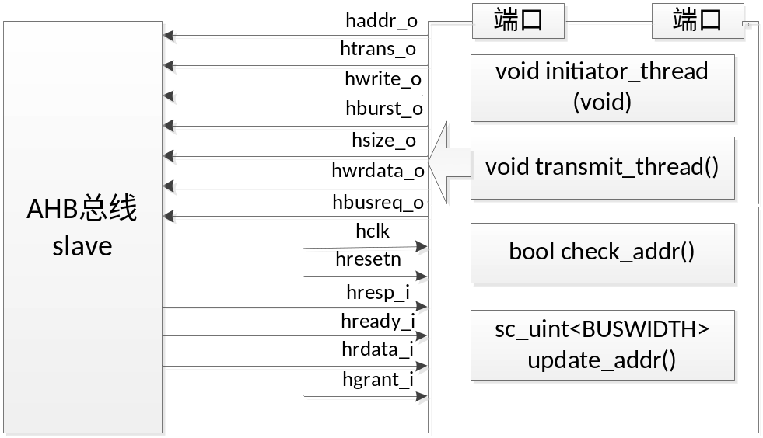
图3-13 时序精确的发送模块结构图

模块中包含两个SC_THREAD进程和两个成员函数。check_addr()函数用于检查地址是否有效，突发传输是否会出现地址越界等异常情况；undate_addr()函数用于突发传输中下一地址的产生。这两个成员函数在进程中被调用。其中check_addr()函数的声明如下：
bool transmit_ca::check_addr(sc_uint<BUSWIDTH> address,
int burst,int size)；
其中address参数为传输的起始地址，burst为突发模式，size为传输的大小，该函数返回一个bool类型的值来表示地址是否合法。
该函数的流程如图3-14所示：
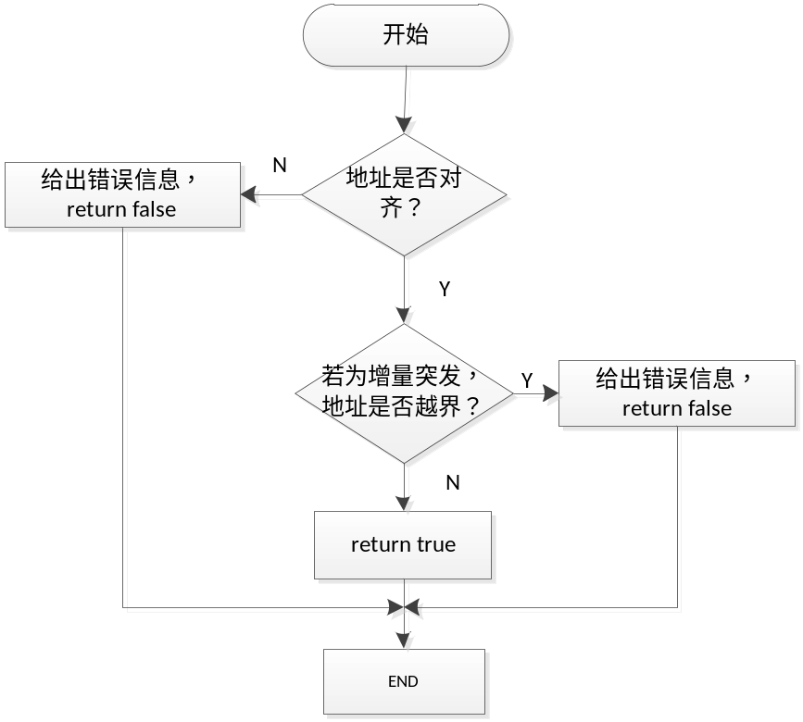
图3-14 check_addr函数流程图

initiator_thread进程从请求队列中读出净核事务，将其中携带的有效信息比如地址、数据、传输长度、传输大小、突发模式等放入寄存器（变量）中，同时置位rd_req或wr_req，标志着有读或者是写事务到来，然后等待事务完成事件的通知。该通知发生后，如果是读操作，则将读数据从buffer中取出，放入通用净核中的数据区内。最后将净核事务写入到响应队列中。其流程图与周期精确模型中的initiator_thread进程相同。
transmit_thread进程的作用是将寄存器中有关事务的信息转换为满足AMBA协议的信号时序，同时采样从设备反馈回来的信号，以完成读写操作。该进程内部是一个大的状态机，总共分为十个状态：空闲、总线请求、非连续读（写）、连续读（写）、最后一次读（写）和等待读（写）。进程初始化为空闲状态，一旦有读（写）事务到来，在时钟上升沿状态便切换到总线请求状态，同时拉高hbusreq_o信号。在总线请求状态中，如果获得了授权，则将地址和控制信号在时钟上升沿发送出去，然后将状态切换到非连续读（写）。如果是单字读写，在非连续读（写）状态中，只需将写数据发送出去，并且拉低总线请求信号；如果是突发读写，则需要将写数据和下一拍的地址发送出去，实现流水操作。连续读（写）状态是针对突发传输而设的，在每个上升沿采样（发送）数据和下一拍地址。读（写）等待状态对应于传输的最后一次数据相位。当突发传输在进行的过程中遇到总线授权信号被拉低的情况时，就会进入最后一次读（写）状态。读操作和写操作的状态转换条件及输出基本相同。下面列出了读操作的状态表，其中输出部分只给出了输出端口的输出值，对于内部寄存器的值没有给出。
读操作的状态转换如表3-7所示：

表3-7 读操作的状态转换表
当前状态 | 状态转换条件 | 下一状态 | 主要输出
AHBM_IDLE | rd_req || wr_req | AHBM_BREQ | hbusreq_o=TRUE
AHBM_BREQ | hgrant_i &&hready_i&& t_write==READ | AHBM_NSEQRD | hburst_o=t_burst; hsize_o=t_size;  haddr_o=temp_addr; htrans_o=NONSEQ;  hwrite_o=READ;
AHBM_BREQ | hgrant_i && hready_i&& t_write==WRITE | AHBM_NSEQWR | hburst_o=t_burst; hsize_o=t_size;  haddr_o=temp_addr; htrans_o=NONSEQ;  hwrite_o=WRITE;
AHBM_NSEQRD | hready_i&&(t_burst==SINGLE || beat_count==1) | AHBM_RDWAIT | htrans_o=IDLE;
AHBM_NSEQRD | hready_i&&(!hgrant_i) | AHBM_LASTRD | htrans_o=IDLE;
AHBM_NSEQRD | hready_i | AHBM_SEQRD | haddr_o=temp_addr; htrans_o=SEQ;
AHBM_SEQRD | hready_i&&  (hresp_i== OKAY)&&  (htrans_o==IDLE) | AHBM_IDLE | hbusreq_o=FALSE
AHBM_SEQRD | hready_i&&  (hresp_i== OKAY)&&  (beat_count==1) | AHBM_WRWAIT | hbusreq_o=FALSE;
AHBM_SEQRD | hready_i&&  (hresp_i== OKAY)&&  (!hgrant_i） | AHBM_LASTWR
AHBM_SEQRD | (!hready_i&&  (hresp_i== RETRY || hresp_i== SPLIT)) | AHBM_BREQ | hbusreq_o=TRUE; htrans_o=IDLE; haddr_o=DEFAULT_ADDR;
AHBM_SEQRD | (!hready_i.read&&  (hresp_i.read== EROR)) | AHBM_IDLE | hbusreq_o=FALSE;
AHBM_LASTRD | hready_i&&  (hresp_i==OKAY)&&  (beat_count==0) | AHBM_IDLE
AHBM_LASTRD | hready_i&&  (hresp_i==OKAY)&&  (beat_count!=0) | AHBM_BREQ | hbusreq_o=TRUE;
AHBM_LASTRD | (!hready_i&&  (hresp_i== RETRY || hresp_i== SPLIT)) | AHBM_BREQ | hbusreq_o=TRUE;
AHBM_LASTRD | (!hready_i.read&&  (hresp_i.read== EROR)) | AHBM_IDLE | hbusreq_o=FALSE;
AHBM_RDWAIT | hready_i&&  (hresp_i==OKAY) | AHBM_IDLE
AHBM_RDWAIT | (!hready_i&&  (hresp_i==RETRY|| hresp_i== SPLIT)) | AHBM_BREQ | hbusreq_o=TRUE;
AHBM_RDWAIT | (!hready_i.read&&  (hresp_i.read== EROR)) | AHBM_IDLE | hbusreq_o=FALSE;

对于输出端口的延时信息，可以在编写时序精确模型的代码时直接利用wait()语句将其添加进去，但这样做有一个缺陷：如果我们将该总线接口模型集成到其他的系统中，那么每个输出端口对应的延时信息可能会与代码中固定添加的延时信息不一致，那么这时候就需要深入代码中，手动地改写延时信息，这样做将非常麻烦，也非常危险。为了避免上述问题，本设计利用Perl脚本来实现延时信息的添加。其结构如图3-15所示：
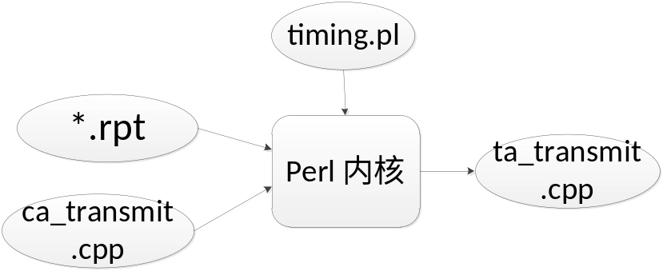
图3-15 延时信息标注的实现结构
在图3-15中，timing.pl为本设计中使用的脚本文件。该脚本在执行时需要提供两个文件名作为命令行参数，前一个文件为脚本的输入信息存放的文件，用于提供AHB总线接口输出端的延时信息，而后一个文件名为ca_transmit.cpp，是脚本用于产生结果的参考文件。在本设计中，输入文件的格式为综合后产生的标准时序文件*.rpt，如果采用其他文件格式，则Perl脚本的执行结果不可靠。输出文件名为ta_transmit.cpp，脚本会将生成的时序精确事务发送模块的核心代码存入其中。ca_transmit.cpp为辅助文件，它实际上是接口的事务级模型细化到RTL但输出端没有添加任何延时信息的代码。脚本的功能是将标准时序文件中的端口延时信息提取出来，然后利用辅助文件和延时信息生成输出文件。

补充说明

本设计中采用的事务级建模方法详述
由事务级建模方法的调研报告可知，事务级建模的抽象层次划分目前仍然是一个比较模糊的问题，没有统一的标准，定义中仅仅只是将高于RTL级的建模统称为事务级建模，而这与算法模型之间有很大的抽象层次划分空间。在不同的抽象层次上将采用不同的建模风格，也就是实现模块内部的功能和外部的通信时所采取的数据结构，通信机制。不同的机构给出了不同的划分策略，目前应用比较广泛的有如下三种建模风格：非定时，松散定时和近似定时。事务级周期精确也是一种重要的建模风格，但目前这方面的研究尚不成熟，应用较少。这几种建模风格的比较可参考《AHB总线接口事务级建模方法调研报告》。
本设计中AHB总线主设备接口的事务级模型采用了三种建模风格，分别为松散定时、近似定时和周期精确。松散定时和近似定时建模风格是TLM2.0标准支持的事务级建模风格。为了方便不同厂商提供的IP能够交流与复用，该标准对这两种建模风格中所采用的通信接口方法、传输事务对象和时间的处理均有明确的要求，自由发挥的空间很小。本设计遵循标准中给出的限制，唯一的改进之处是对传输事务对象通用净核中数据成员的解释，也就是净核中数据成员与AHB协议中涉及到的数据及控制信号的对应关系是我们自己定义的。对通用净核中数据成员的解释会随着建模对象的不同而改变，所以标准中没有给出一个通用的解释。AHB协议中涉及到的数据及控制信号与通用净核中的数据成员的对应关系参见3.1.2节中的内容。
本设计中AHB总线主设备接口的事务级周期精确模型采用了SystemC提供的事务级建模方法，也即端口通道绑定和接口方法调用机制。虽然在国内外的研究中还提出了扩展相位到每一个周期的策略来实现周期精确模型，但这种方法一方面会对通用净核作出扩展，不便于IP交流；另一方面国内外对扩展相位的定义也存在分歧，没有统一的标准。采用SystemC提供的事务级建模方法的优势在于其广泛的应用与支持。目前采用这种事务级建模方法搭建的平台很多，技术上很成熟，硬件和软件工程师都很熟悉。虽然我们会自定义一个针对于AHB总线协议的接口类，但对其的理解、修改和扩展是非常容易实现的。具体内容参见3.2.3小节。

AHB事务级接口实现的功能
如图2-1所示，AHB总线主设备接口实现的功能实际上是将总线主设备发起的总线传输进行解释，然后传递到后一级的从设备。不同抽象层次的主从设备由于其通信机制不一样，所以无法直接连接，需要一个适配器来进行这种不同抽象层次中通信机制的转换。本设计中接口的大部分功能就是实现这种抽象层次的转换，除此之外，接口也会完成协议检查、大小端转换等功能。
对于AHB系统中的主设备，协议规定其可以实现如表4-1所示的功能：

表4-1 AHB总线主设备可实现的功能
编号 | 代表功能 | 特性描述
I001 | 字节写传输 | - 发起向指定的32位地址写入一个8位长的数据；
I002 | 字节读传输 | - 发起从指定的32位地址读取一个8位长的数据；
I003 | 半字写传输 | - 发起向指定的32位地址写入一个半字长的数据；
I004 | 半字读传输 | - 发起从指定的32位地址读取一个半字长的数据；
I005 | 字写传输 | - 发起向指定的32位地址写入一个32位的数据；
I006 | 字读传输 | - 发起向指定的32位地址读取一个32位的数据；
I007 | 增量突发写传输 | - 从一个指定的32位起始地址起，发起多次一定长度数据的写传输；  - 从第二次传输起，每次传输的地址都与前一次相差一个增量，增量的大小由数据的长度决定，该长度可以为8位、16位、32位；  - 传输的次数称为节拍数，节拍数可以是4拍、8拍、16拍或未定长度；
I008 | 增量突发读传输 | - 从一个指定的32位起始地址起，发起多次一定长度数据的读传输；  - 从第二次传输起，每次传输的地址都与前一次相差一个增量，增量的大小由数据的长度决定，该长度可以为8位、16位、32位；  - 传输的次数称为节拍数，节拍数可以是4拍、8拍、16拍或未定长度；
I009 | 回环突发写传输 | - 从一个指定的32位起始地址起，发起多次一定长度数据的写传输；  - 从第二次传输起，每次传输的地址都与前一次相差一个增量，增量的大小由数据的长度决定，该长度可以为8位、16位、32位；  - 当进行最后一次传输时，地址将按突发边界进行回环，其中突发边界的定义是数据长度乘以节拍数，回环的定义是将该次传输的地址将折返回到边界的开始处，边界的开始处地址比起始地址要小一个增量大小；  - 传输的次数称为节拍数，节拍数可以是4拍、8拍、16拍；
I010 | 回环突发读传输 | - 从一个指定的32位起始地址起，发起多次一定长度数据的读传输；  - 从第二次传输起，每次传输的地址都与前一次相差一个增量，增量的大小由数据的长度决定，该长度可以为8位、16位、32位；  - 当进行最后一次传输时，地址将按突发边界进行回环，其中突发边界的定义是数据长度乘以节拍数，回环的定义是将该次传输的地址将折返回到边界的开始处，边界的开始处地址比起始地址要小一个增量大小；  - 传输的次数称为节拍数，节拍数可以是4拍、8拍、16拍；
I011 | 异常与错误处理 | - 对从设备给出的响应做出相应的处理（包括RETRY和SPLIT响应）；  - 响应中断信号；
由于总线接口的功能是传递主设备的总线事务传输，所以对于上表中主设备的所有功能调用，接口都必须能够准确传递到从设备中，同时将从设备的反馈信息回送给主设备。在本设计中，在每种建模风格中，接口均支持上表中主设备所有的功能调用，同时在每一次调用的传递过程中，对传输的地址进行协议检查（是否对齐和超出1KB地址边界），对数据的大小端结构进行转换。上表中主设备的功能是通过接口函数调用实现的，接口类中定义的方法如下：
virtual unsigned int read(unsigned int address)=0;
virtual unsigned short int read_half(unsigned int address)=0;
virtual unsigned char read_byte(unsigned int address)=0;
virtual void write(unsigned int address, unsigned int data)=0;
virtual void write_half (unsigned int address, unsigned short int data)=0;
virtual void write_byte (unsigned int address, unsigned char data)=0;
virtual bool incr_burst_read(unsigned int address,unsigned char *data,unsigned int length,unsigned int m_size)=0;
virtual bool incr_burst_write(unsigned int address,unsigned char *data,unsigned int length,unsigned int m_size)=0;
virtual bool wrap_burst_read(unsigned int address,unsigned char *data,unsigned int length,unsigned int m_size)=0;
virtual bool wrap_burst_write(unsigned int address,unsigned char *data,unsigned int length,unsigned int m_size)=0;
上述接口方法用于总线主设备发起字节、半字、字、突发和回环读写传输，具体内容可参考3.1小节。

LT和AT与AHB传输过程的关系
一次AHB传输过程涉及到如下几个阶段：
（1）、AHB总线主设备发起总线请求；
（2）、总线仲裁，选择优先级最高的主设备授予总线使用权；
（3）、被授权总线驱动地址和控制信号发起第一拍总线传输；
（4）、以地址和数据流水的方式完成剩下的传输；
AHB总线接口的功能主要是传递主设备发起的事务传输。对于事务级LT和AT模型，上述第一个阶段和第二阶段的总线请求和仲裁过程实际上不是必须的。LT和AT的主从设备是通过套接字一一绑定，事务传输是通过调用核心接口中的方法实现的，不存在竞争总线资源的问题。若有总线的概念，那么该总线模型中最多也就是实现路由的功能，即将主设备的接口方法调用准确传递到相应的从设备中去。
对于事务级LT和AT模型，第三个阶段和第四个阶段实际上是通过调用接口方法来实现。在接口方法中有一个用于封装传输事务的类对象，在该对象中包含了一次总线事务传输中涉及到的所有信息，如被访问内存区域的起始地址、读写控制信号、传输类型和传输大小等。主设备调用该接口方法将事务对象传递到相应的从设备，而接口方法在从设备中实现，将该事务对象中的信息提取出来，解析后做出相应的读写存储区域或寄存器的操作，然后将完成后的状态保存到该事务对象中，主设备通过查看保存在事务对象中的状态信息来判断一次总线传输是否成功完成。这里LT和AT的接口方法调用过程和接口方法的实现均不同，具体细节请分别参见3.2.1和3.2.2小节的内容，当然也可以直接阅读源代码。

